الجمهورية الجزائرية الديمقراطية الشعبية
مديرية التربية لولاية أولاد جلال
متوسطة مغزي قاسم -الدوسن- الموسم الدراسي:2023/2024
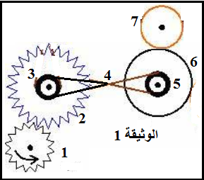
اختبار مادة :العلوم الفيزيائية و لتكنولوجيا المستوى:2م المدة :ساعة و نصف
الجزء الاول (12 ن )
التمرين الاول (6 ن)
تمعن في التركيب الموضح في الوثيقة 1.
1-سم العناصر المرقمة من 1 الى 7.
العناصر | جهة الدوران | طريقة نقل الحركة
1 | -
2
3
5
6
7
2-اكمل الجدول الآتي:

3-حدد طريقة تركيب العنصر4.

التمرين الثاني (06 ن):
1-اذكر مميزات الحركة الانسحابية والحركة الدورانية(ميزتين لكل حركة).
2-اعتمادا على السؤال السابق صنف الحركات الآتية حسب الجدول:
متزلج على الجليد - حركة مقبض الباب - حركة المروحة - حركة الزجاج الجانبي للسيارة - حركة القلم أثناء الكتابة - حركة المدور أثناء رسم قرص - حركة الأرض حول نفسها - حركة الأرجوحة.
الحركة الانسحابية | الحركة الدورانية

الصفحة 1 من 2
اقلب الصفحة

تابع لاختبار مادة: العلوم الفيزيائية والتكنولوجيا المستوى:2م
الوضعية الإدماجية: (08 ن)
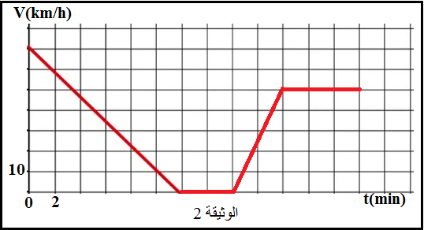
اقترب سائق سيارة من ممر الراجلين المتواجد أمام المدرسة فاوقف سيارته لعبور الأطفال ،ثم واصل سيره ،تمكنا من الحصول على مخطط سرعة السيارة الموضح في الوثيقة 2.

المرحلة | المجال الزمني | طبيعة السرعة | طبيعة الحركة
الأولى | من ...... الى ......
الثانية | من ...... الى ......
الثالثة | من ...... الى ......
الرابعة | من ...... الى ......
اعتمادا على مكتسباتك القبلية والوثيقة 2 أجب عمايلي :
1-اكمل الجدول الآتي:

2- اذكر المرحلة التي توقفت فيها السيارة محددا مدة توقفها.
مرت السيارة في المرحلة الأخيرة على لافتة تمنع تجاوز السرعة 60km/h
3-هل تعرض السائق لمخالفة ؟برر اجابتك.
4-قدم نصائح للسائقين من اجل التقليل من حوادث المرور.
الصفحة 2 من 2 أساتذة المادة:-سكال محمد-بحري نور الهدى

